Лабораторная работа №6. Формы.

Задание 1. Создание "Главной формы"
Создадим Главную форму для запуска нашего приложения. Для создания формы: Выбрать Создание формы в режиме конструктора. Включить использование в форме заголовка (В меню [Вид] выбрать [Заголовок/Примечание формы]). Разделы Примечание и Область данных сделать нулевой высоты. В разделе Заголовок добавить следующие элементы с панели инструментов:
- Кнопка для работы с формой по таблице, указанной в карточке. Для этого добавить на форму кнопку с панели инструментов, в окне Создание кнопок выбрать категорию Работа с формой и действие Открыть форму, нажать Далее>, выбрать в списке форму, указанную в карточке, нажать Далее>, выбрать режим Открыть форму и показать все записи, нажать Далее>. Указать подпись, указанную в карточке, нажать Далее>. Указать название кнопки КнопкаФорма1, нажать <Готово>.
- Если окно для настройки кнопки не появилось, то создать пустую кнопку и в свойствах кнопки на вкладке События выбрать свойства Нажатие кнопки и выполнить действия по карточке;
- Аналогично для форм Мой дизайн и Основная форма создать кнопки.
- Создадим кнопки для работы с созданными запросами. Порядок создания: добавить на форму кнопку с панели инструментов, в появившемся окне Создание кнопок выбрать категорию Разное и действие Выполнить запрос, нажать Далее>. Выбрать в списке Запрос1, нажать Далее>. На кнопке будет подпись Поиск по таблице Товары, нажать Далее>. Указать название кнопки КнопкаЗапрос1, нажать <Готово>.
- Если окно для настройки кнопки не появилось, то создать пустую кнопку и в свойствах кнопки на вкладке События выбрать свойства Нажатие кнопки и выполнить действия по карточке;
- Аналогично для остальных запросов создать кнопки, задать смысловые подписи.
- Кнопки расположить в две колонки.
- Добавить над кнопками надпись "Главная форма для работы приложения". Изменить свойства надписи, чтобы надпись стала яркой и располагалась по центру формы.
- Отключим на форме автоматический вывод кнопок перехода по записям, для этого нажмем мышкой на утопленный квадрат в верхней левой части формы на пересечении линеек, перейдем в окно свойств, у которого в заголовке будет написано Форма, на закладке Макет у свойства Кнопки перехода выберем значение Нет.
- Сохранить изменения в форме с названием Главная форма. Запустить форму, проверить работу кнопок.

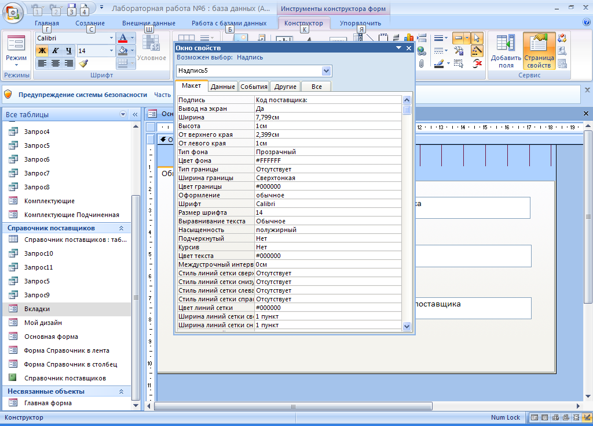
Рис. Примеры Окна свойств.
Познакомиться с представленными на рис. свойствами, определить какие из них для чего предназначены.

Задание 2. Свойства элементов формы
Изменим свойства элементов управления созданной Основной формы. Для этого перейдем в режим Конструктора формы Основная форма.
Изменим свойства поля Дата создания. В окне свойств на вкладке Данные поля изменим: свойство Значение по умолчанию на функцию DATE();
свойство Условие на значение на условие <=DATE();
В окне свойств на вкладке Другие поля изменим: свойство Всплывающая подсказка на Формат даты дд.мм.гг.
Изменим свойства поля Телефон. В окне свойств на вкладке Данные поля изменим:
свойство Значение по умолчанию на функцию 111111
свойство Условие на значение на условие (>111111)and(<555555)
свойство Маска ввода на 00-00-00
В окне свойств на вкладке Другие поля изменим: свойство Всплывающая подсказка на Для телефона надо набрать только цифры.
Изменим свойства поля Производитель или Поставщик (зависит от варианта). В окне свойств на вкладке Данные поля изменим:
свойство Значение по умолчанию на функцию "***"
свойство Маска ввода на ??? -??????????
В окне свойств на вкладке Другие поля изменим: свойство Всплывающая подсказка на Тип собственника и название автоматически разделены знаком тире.
Сохранить изменения, запустить форму и набрать две новых записи для справочной таблицы.

Задание 3. Контекстное меню элементов формы
Откроем форму Мой дизайн в режиме Конструктора. Отключить линейки у формы. Проверить работу всех пунктов контекстного меню, определить их назначение.

Задание 4. Последовательность обхода полей
Последовательность обхода полей при работе с формой может отличаться от их расположения на экране. Для установления последовательности обхода полей можно, позиционировавшись на заголовок окна формы в режиме конструктора, нажать на правую клавишу мыши. При этом появиться всплывающее окно, в котором следует выбрать позицию «Последовательность перехода…». После чего на экране появиться окно, в котором перечислены поля, включенные в форму (если форма содержит несколько закладок, то будут выводиться только те элементы, которые включены в «активную» закладку).
В режиме Конструктора настроить последовательность перехода между полями у формы Мой дизайн, так чтобы курсор переходил по полям по алфавиту названий полей. Сохранить изменения и запустить форму, проверить переход между полями кнопкой <Tab>.

Задание 5. Создание формы с несколькими вкладками
В режиме Конструктора создать новую форму по таблице, указанной в карточке. Добавить на форму элемент Набор вкладок. Переименовать Вкладку1 на Общие сведения, а Вкладку2 на Контактные сведения. На первую вкладку поместить поля, указанные в карточке. Нажать кнопку Добавить поля и переместить их. На вторую вкладку поместить поля, указанные в карточке. Выровнять элементы на каждой вкладке, изменить цвет элементов, фон, размер шрифта. Сохранить форму с названием Вкладки. Запустить для проверки работы.

